粮油公司拟出租物业
1、龙门县永汉镇人民路27号
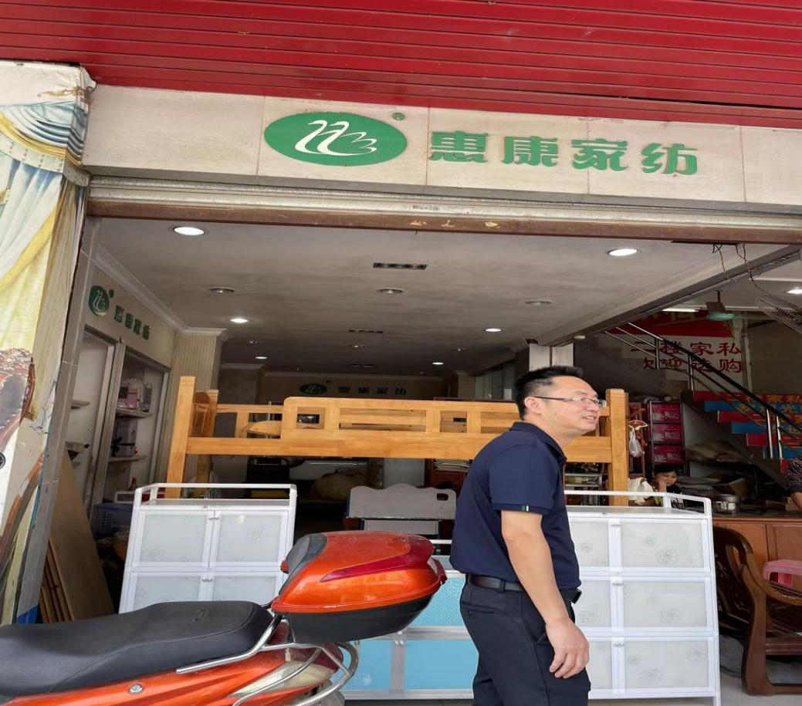
2、龙门县永汉镇人民路34号
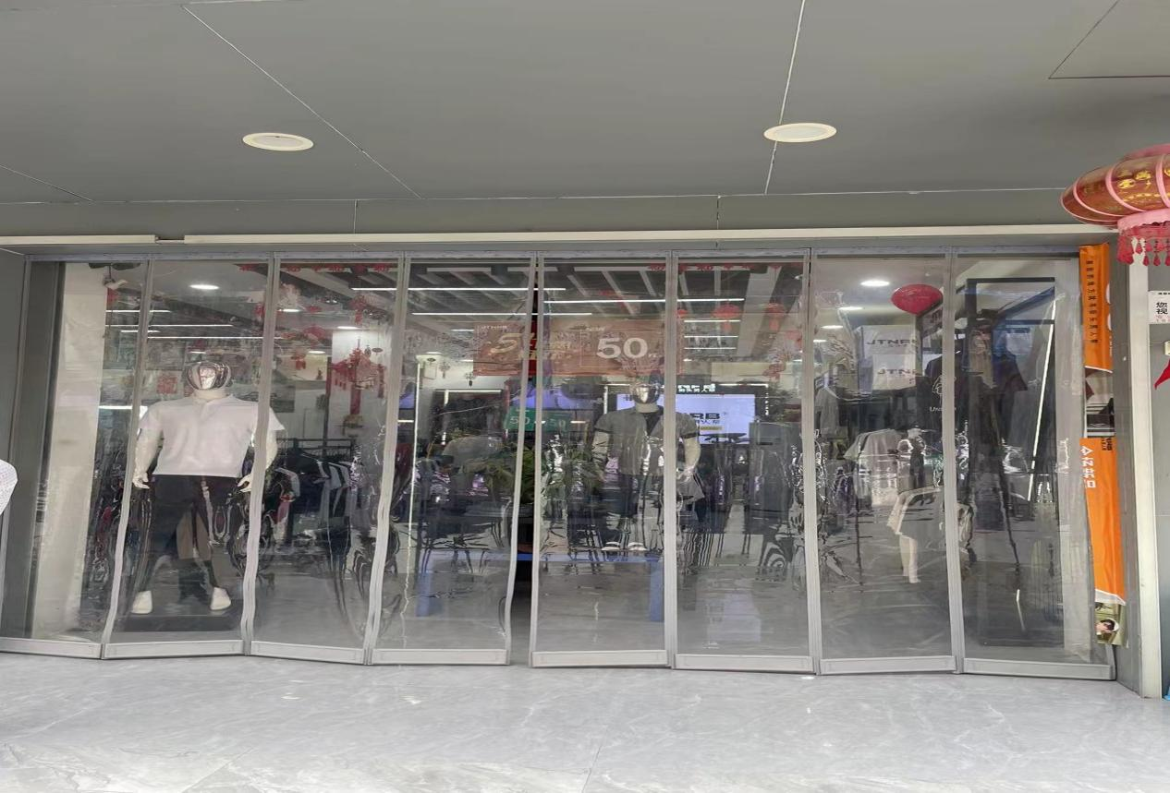
3、龙门县平陵街道平陵粮所内原车库
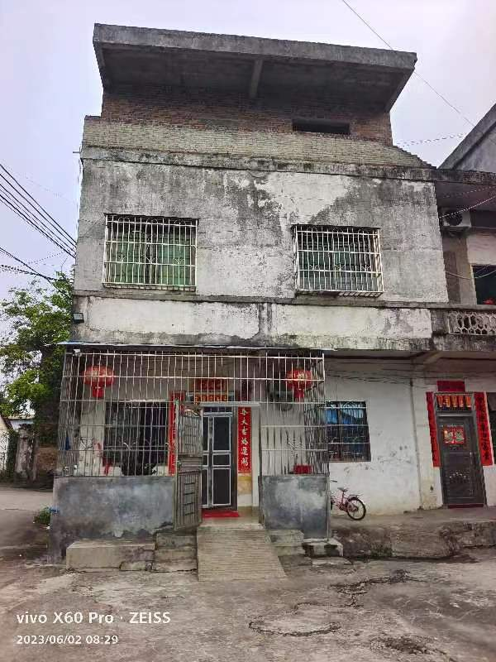
4、龙门县平陵街道平陵粮所内办公楼一层部分
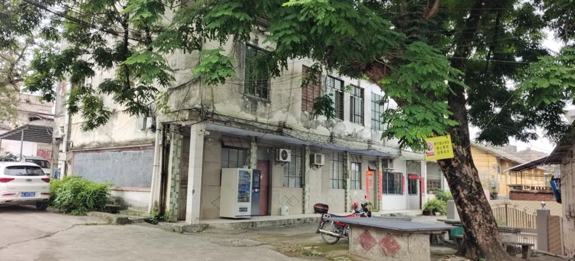

5、龙门县平陵街道平陵粮所内拱5、6、7仓
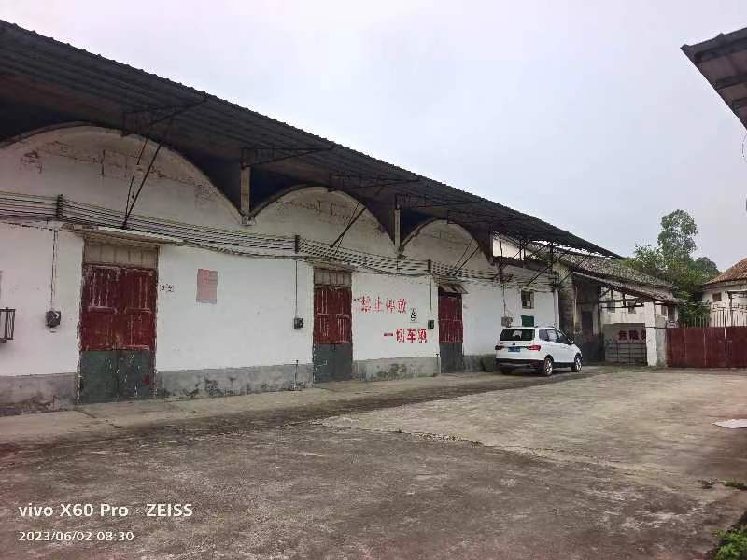

6、龙门县龙华镇沙迳社区东堤路6-1
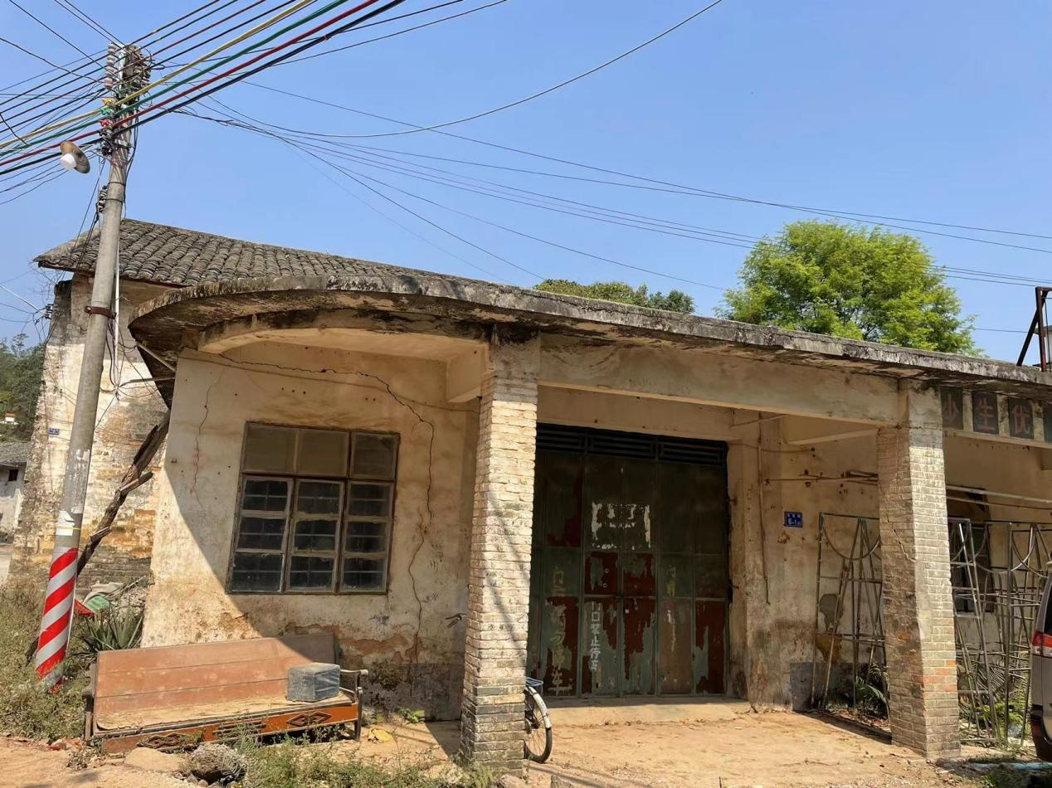

7、龙门县龙潭镇前进路砖铁房（锋盛五金店进入）
